Welkom in de eerste klas
Dit is de materiaallijst voor een goede start in het eerste leerjaar.
De materiaallijst bestaat uit twee delen. Deel 1 breng je mee naar de klassen van het eerste leerjaar op woensdag 21 juni om 11u50 of donderdag 22 juni om 8u20. Jullie krijgen dan, indien nodig, ook de mogelijkheid om vragen te stellen aan de juffen van het eerste leerjaar ivm het materiaal. Deel 2 mag nog thuis blijven.
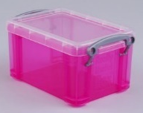
Deel 1: Meebrengen tegen woensdag 21 juni om 11u50 of donderdag 22 juni om 8u20 naar de klas van het eerste leerjaar:
- 1 stevig doosje (niet te groot (max. 0.25 l) en niet rond!) (om de letters in te bewaren)
- 2 heen-en weer mappen met elastieken (A4-formaat)
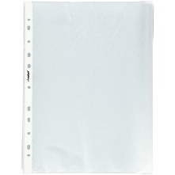
- 1 groene en 1 blauwe ringmap (max. 2 ringen, A4 –formaat +-2cm dikte, belangrijk anders past dit niet in hun bank)
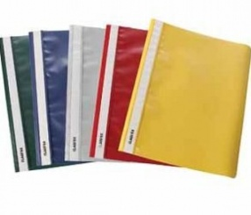
- 2 pasfoto’s
- 6 bestekmapjes (oranje, groen, geel, blauw, paars, wit)
- 20 insteekhoezen
- 1 verfshort of grote, oude t-shirt
- 1 doos zakdoekjes

Schrijf jouw naam op alle materialen
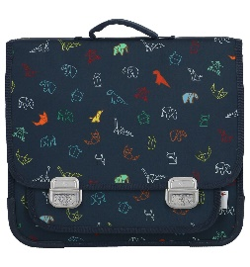
Deel 2: Mag thuis blijven tot de start van het nieuwe schooljaar:
- goede boekentas om op jouw rug te dragen
- turngerief MET NAAM EROP:T-shirt en blauw broekje van de school (Dit kan aangekocht worden in augustus met de kennismakingsdag of later)
- 1 stevige, grote ringmap (2 ringen max.)(A4 formaat 1x 8cm dikte)
(Deze map mag het hele schooljaar thuis blijven, hierin worden alle werkboekjes/werkbladeren verzameld die afgewerkt zijn. Dit kan steeds worden opgevraagd door de klasjuf om mee te brengen naar de klas.)
- zwemgerief: badhanddoek, voetdoek om op de grond te leggen, zwembroek (geen short) of zwempak, badmuts (verplicht!).
Materiaal dat gratis in de klas ter beschikking wordt gesteld :
- schrijfpotloden, gom, potloodslijper, kleurpotloden en stiften
- 1 blauwe en 1 zwarte balpen
- lijm en kleefband
- schaar en een meetlat van 15 cm of 20 cm
- schriften en leerboeken
- kopieën en ICT-materiaal
We dragen zorg voor ons materiaal, heel in het bijzonder voor het materiaal dat gratis ter beschikking wordt gesteld. Bij verlies of het stuk maken van het materiaal zal dit worden gefactureerd aan de ouders. Tot vrijdag 1 september.

